桃園市立大有國民中學110學年度第二學期第一次評量試卷
年 級 | 八年級 | 考 試  科 目 | 公民科 |  |  | 命 題  範 圍 | L1-L2 | 作 答  時 間 | 45分
班 級 |  | 姓 名 |  | 座 號 |  | 分 數

單選題:每題2.5分，共100分。
- 太平洋電信電纜公司前董事長孫道存於2021年11月病逝，由於涉嫌掏空太電，遭判賠投資人74.5億元，其兒女日前已聲請拋棄繼承，與父親生前鉅額負債劃清界線。請問：關於遺產繼承的問題，應該規範在下列何法中？ (Ａ)《民法》(Ｂ)《刑法》(Ｃ)《憲法》(Ｄ)行政法規
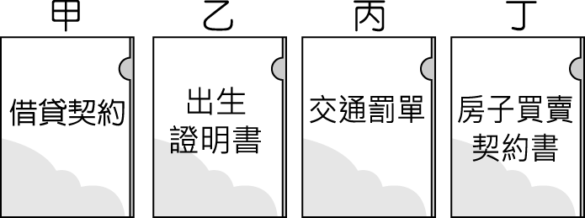
- 藝人大S近日與20年前舊情人具俊曄閃婚，由男方率先在IG官網宣布喜訊，大S隨後轉發文章證實，兩人的藝人朋友們也留下祝福留言。請問:若依照我國相關法律規定，雙方要成為合法夫妻，下列何者敘述正確？ (Ａ)兩人只要有公開儀式並宴客，即可成為合法夫妻 (Ｂ)結婚證書上只需要結婚雙方當事人簽名 (Ｃ)雙方需要法院辦理相關登記 (Ｄ)婚姻契約屬於要式契約
- 阿翔在整理資料夾，資料夾的內容物分類如附圖所示。請問：圖中應為《民法》規範的相關資料夾有哪幾份？
(Ａ)甲乙丙 (Ｂ)甲丙丁 (Ｃ)甲乙丁 (Ｄ)乙丙丁
- 契約成立必須符合法律規定，下列何人簽訂的契約只須口頭承諾即能成立？ (Ａ)小東：愛情長跑十年，我終於和女友結婚了 (Ｂ)小南：排隊三小時，總算搶到限量版的球鞋 (Ｃ)小西：我用工作存下來的錢，買了一台汽車 (Ｄ)小北：上個月我和妻子的離婚程序已經生效
- 志明與同學打賭，如果他追不到春嬌，他就在校園裸奔。請問：志明與同學的約定是否有法律效力？
(Ａ)有效，因為口頭約定也有法律效力 (Ｂ)無效，因為契約內容違反善良風俗 (Ｃ)有效，因為基於契約自由原則，政府公權力不得介入 (Ｄ)無效，因為損害春嬌的權益
- 子維今年14歲，依照法律規定，他可以不必經過父母親同意，有效購買下列哪一項物品？(Ａ) 50 元的豬肉漢堡 (Ｂ) 2,000 元的線上遊戲點數 (Ｃ) 5,000 元的名牌球鞋 (Ｄ) 12,000 元的平板電腦
- 小花因為做生意而向阿呆借錢周轉，過了好些年阿呆都沒要求小花償還。如果要避免自己的權利受損，阿呆應該在什麼期限內盡快行使自己的權利？(Ａ) 5 年(Ｂ) 10 年(Ｃ) 15 年(Ｄ) 20 年
- 林同學向老王租房子，已經簽約了卻不依照契約履行付款的義務，老王可依《民法》規定，要求對方承擔何種法律責任？(Ａ)剝奪親權 (Ｂ)回復原狀 (Ｃ)賠償損失 (Ｄ)限制人身自由
- 下列何種行為屬於《民法》上的侵權行為？ (Ａ)大雄摔壞小夫的SWITCH (Ｂ)阿杰答應小倫還錢卻沒帶錢 (Ｃ)小君答應借小華抄作業卻反悔 (Ｄ)阿明未如期歸還向小新借的書
- 14 歲的小威把知名動漫主角印在 T 恤、杯子、鑰匙圈上，透過社群網站販售。不久被管理員下架，並被告知動漫廠商將對他提出販賣盜版商品的告訴，小威表示不知道這麼做會觸犯法律，心裡十分後悔。根據上文，下列說明何者正確？ (Ａ)小威販售上述商品已屬智慧財產權的侵權行為 (Ｂ)由於小威尚未成年，動漫廠商將無法獲得賠償 (Ｃ)若小威被廠商控告，可採取回復原狀表達歉意 (Ｄ)依我國規定並不處罰因過失而觸犯法律的行為
- 下列關於調解的敘述，何者正確？(Ａ)調解是由各地區警察局受理 (Ｂ)調解委員必須具備法官的資格 (Ｃ)侵權行為引發的糾紛，可以透過調解來解決 (Ｄ)調解與私下和解的效力，均與法院判決相同
- 陳小姐與丈夫討論離婚事宜，但對於小孩監護權的問題一直無法達成共識，爭執不休，最後只得透過法律途徑解決。請問：關於上述案件，應該屬於下列哪一種？(Ａ)刑事訴訟 (Ｂ)民事訴訟 (Ｃ)行政訴訟 (Ｄ)私下和解

- 附圖中屬於《民法》規範的內容有哪些？
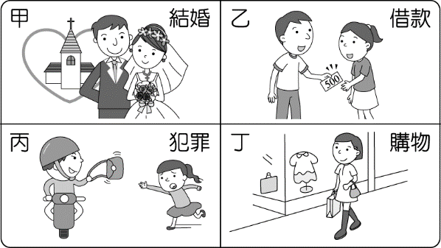
(Ａ)甲乙丙 (Ｂ)乙丙丁 (Ｃ)甲丙丁 (Ｄ)甲乙丁
- 知名烘焙坊將冷凍超過7天的蛋糕，當成現做蛋糕販售給不知情的顧客，引發輿論撻伐。請問：商家的作法已經違反了下列何項權利行使的概念？(Ａ)契約自由原則 (Ｂ)誠實信用原則 (Ｃ)禁止權利濫用 (Ｄ)消滅時效
- 關於權利行使的概念，下列敘述何者正確？ (Ａ)只要雙方同意，個人可與他人自由簽訂契約，不受限制 (Ｂ)只要是合法的權利，無論多久，權利都不會消滅 (Ｃ)權利的行使雖然違反公共利益，但只要合法，仍舊可主張其權利 (Ｄ)國家不會任意介入契約內容，但為了避免濫用權利，法律仍有些規定及限制
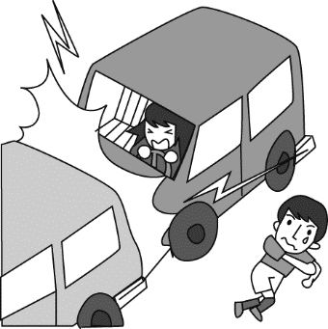
- 關於民事糾紛的法律責任，下列敘述何者正確？ (Ａ)對於不履行義務者，其權利仍受法律保障 (Ｂ)民事賠償以回復原狀為原則 (Ｃ)因故意或過失，侵害他人權利的行為，屬於契約不履行 (Ｄ)傷害他人身體健康不屬於侵權行為
- 附圖為蘇小姐開車上路時發生的狀況，依調查結果，過錯在於蘇小姐。請問：她應負起何種法律責任？(Ａ)限制未來行車範圍 (Ｂ)賠償受害者 10 倍損失 (Ｃ)將受害者的車修好 (Ｄ)駕照被吊銷
- 江先生將舊車賣給羅小姐，沒想到車子才開一個月就出現問題，江先生卻堅持車子沒問題，羅小姐認為這一個月她都正常使用，要求江先生負責。請問：上述糾紛如果進行訴訟，會屬於下列何種類型？
(Ａ)由法官主動介入調查 (Ｂ)刑事案件 (Ｃ)民事訴訟 (Ｄ)行政訴訟
- 附圖為《民法》中年齡與行為能力程度的示意圖，甲、乙、丙分別代表不同程度的行為能力。下列何者最可能與圖中的「甲」屬於相同程度的行為能力？
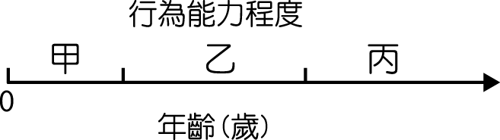
(Ａ)受到法院監護宣告的志浩 (Ｂ)受到法院輔助宣告的阿達 (Ｃ) 8 歲因故仍未就學的小豪 (Ｄ) 9 歲意外失去雙親的倫倫
- 18 歲的小王買了新房子，並完成相關手續，父母知情後雖不同意，但買賣契約仍然有效；19 歲的天天買了昂貴的名牌包，但因某些原因，此交易行為無效。根據上述內容判斷，文中二人的情形最不可能是下列何者？(Ａ)天天遭受了監護宣告 (Ｂ)小王的婚姻狀況為已婚 (Ｃ)天天屬於限制行為能力人 (Ｄ)小王屬於限制行為能力人
- 靜香在網站上發問，根據內容，下列哪一位網友的回應正確？
請各位告訴我一些關於「契約簽訂」的知識，感激不盡！
留言
小 S：口頭契約較無效力。
安妮：書面契約較能避免糾紛。
零九：簽約時，簽名效力大於蓋章。
納豆：簽約時，蓋章效力大於簽名。
(Ａ)小 S (Ｂ)安妮 (Ｃ)零九 (Ｄ)納豆

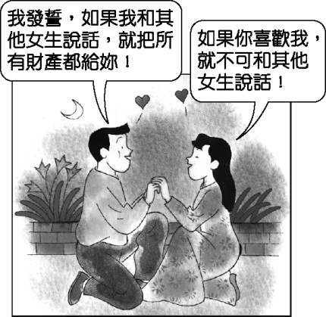
- 附圖中，這對情侶互許的約定是否有法律效力？
(Ａ)有效，因為符合契約自由原則 (Ｂ)有效，因為口頭承諾具有效力 (Ｃ)無效，因為違反誠實信用原則 (Ｄ)無效，因為違反善良風俗
- 民眾在某家知名遊樂場遊玩，遭到遊樂器材割傷，遊樂場業者表示願意負擔所有的醫療費用，之後並與受傷民眾簽訂私下和解契約。請問：關於該和解契約的說明，下列何者正確？ (Ａ)契約為雙方同意簽訂，效力與法院判決相同 (Ｂ)受傷民眾若反悔，可再提起訴訟 (Ｃ)簽訂時，應向當地鄉、鎮、市、區公所聲請 (Ｄ)必須先提起訴訟，然後於法官面前達成和解約定
- 許家養的狗咬傷鄰居的小孩，引起兩家的糾紛且爭執不斷，詹里長為避免訴訟之累，建議雙方到具有公信力的調解委員會聲請調解。請問：調解委員會設置於下列哪一個機關內？(Ａ)警察局 (Ｂ)法院 (Ｃ)縣、市議會 (Ｄ)鄉、鎮、市、區公所
- 下列何者訂定契約須以特定方式簽訂才有效力，屬於「要式契約」?(A)借錢給朋友小邦 (B)決定將電腦賣掉的阿文 (C)和霏霏訂婚的田中 (D)將房屋轉讓給老婆的詹姆士
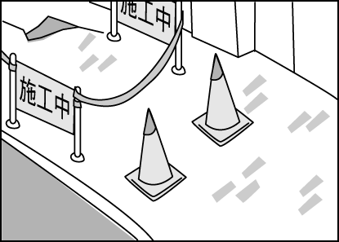
- 和解分為「私下和解」、「訴訟上的和解」，關於兩者的差異，下列敘述何者正確？(Ａ)前者是提起訴訟後雙方訂立和解契約；後者是當事人間不提起訴訟，在法官面前進行和解 (Ｂ)前者是當事人間不提起訴訟，在法官面前進行和解；後者是提起訴訟後雙方訂立和解契約 (Ｃ)前者是當事人私下訂立的和解契約；後者是當事人已提起訴訟，在法官面前進行和解 (Ｄ)前者是當事人提起訴訟，在法官面前進行和解；後者是當事人私下訂立的和解契約
- 附圖中，某商家為重新裝潢店面，擅自將公用人行道的一小段圍起來，使民眾必須走在車道上，造成人車共行，險象環生。請問：商家的作法已經違反下列何項權利行使的概念？
(Ａ)禁止權利濫用 (Ｂ)消滅時效 (Ｃ)契約自由原則 (Ｄ)誠實信用原則
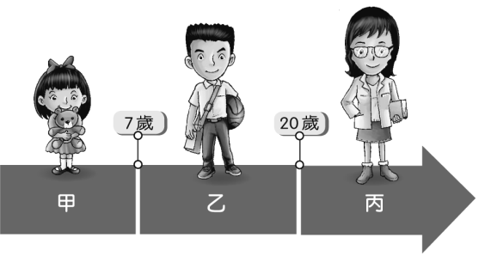
- 現年 15 歲的阿峰，因把(甲)媽媽給的零用錢花光了，所以(乙)他偷偷將家裡的音響賣給朋友，換取現金後(丙)向車行訂購一部機車，(丁)載著女友到餐廳舉行婚禮。請問：阿峰上述的行為，哪一項具有完全的法律效力？(Ａ)甲 (Ｂ)乙 (Ｃ)丙 (Ｄ)丁
- 附圖為《民法》行為能力分類標準的示意圖，請問：圖中甲、乙、丙依序應填入下列何者？(Ａ)限制行為能力人、完全行為能力人、無行為能力人 (Ｂ)無行為能力人、限制行為能力人、完全行為能力人 (Ｃ)無行為能力人、完全行為能力人、限制行為能力人 (Ｄ)完全行為能力人、無行為能力人、限制行為能力人
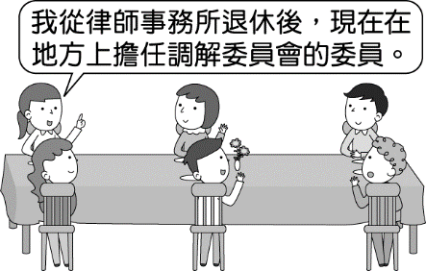
- 雅雅在同學會聚餐時分享自己的近況，如附圖所示，關於她所服務的工作內容，下列敘述何者正確？
(Ａ)被視作是正義的最後一道防線 (Ｂ)若不成立，亦不可再提出訴訟 (Ｃ)成立後，效力等同於法院判決 (Ｄ)雙方須自行委任律師以利進行
- 關於「民事訴訟」的敘述，下列何者正確？(Ａ)此為針對犯罪行為向法院所提出的訴訟 (Ｂ)得由檢察官進行偵查後，認為必要時向法院提起訴訟 (Ｃ)法官會主動介入訴訟案件的調查與蒐證工作 (Ｄ)必須由當事人主動提出，法院才會審理
- 小新與妮妮今年同樣是 5 歲，而今天是小新的生日，(甲)妮妮送給小新動感超人貼紙當生日禮物，(乙)小新一時高興便答應要將媽媽的名貴珠寶送給妮妮。依照《民法》規定，上述小新與妮妮的行為，在法律上的效力為何？(Ａ)(甲)有效，(乙)無效 (Ｂ)(甲)無效，(乙)有效 (Ｃ)兩者均有效，因為基於契約自由原則 (Ｄ)兩者均無效，因為未滿 7 歲的小孩，屬於無行為能力人
- 根據姐妹的通訊內容判斷，下列說明何者正確？
小妹：姐，借我 5000 元。（訊息已讀）
大姐：OK，已經匯到妳的戶頭囉！（訊息已讀）
(Ａ)兩人成立借貸契約 (Ｂ)由於兩人是姐妹，所以行為不受《民法》規範 (Ｃ)小妹有取得還款的權利 (Ｄ)大姐有清償債務的義務
- 「山寨」一詞經常用來嘲諷、批判仿冒其他商品或商標的行為，例如中國的喬丹牌、白事可樂、60嵐等品牌。我國政府曾制定智慧財產相關法規，目的應為下列何者? (Ａ)保障人民身體安全 (Ｂ)促進人民政治參與 (Ｃ)規範私人之間的財產與身分關係 (Ｄ)保障創作者利益與促進文化發展
- 志傑在網路上看到一則新聞:「10歲孩童拿石塊砸破路邊汽車的後照鏡」。依據上述內容判斷，下列哪位網友的回應最符合我國法律的精神?(A)小孩是過失的，而且小孩沒有行為能力 (B)無論年紀多大，父母都要負起連帶賠償責任 (C)小孩為限制行為能力人，家長應負連帶賠償責任 (D)車主為完全行為能力人，不應與小孩計較
- 海綿寶寶與好友們在空地上打棒球時，擊出全壘打。棒球飛往一旁鄰居章魚哥家，不慎打破章魚哥的玻璃，章魚哥氣沖沖跑出來，他最不可能採取下列何種方法解決糾紛? (A)前往地方法院提起訴願 (B)雙方以和為貴就此作罷 (C)至調解委員會聲請調解 (D)雙方自行成立和解契約
- 15歲的藍藍前往通訊行購買智慧型手機，店員卻告訴他:「這支手機不便宜，你年紀還小，我不能賣給你，要不要請你爸媽帶你來買?」依據我國法律規定，下列何者最可能是店員這樣回答的原因? (A)藍藍不具有行為能力 (B)契約違反誠實信用原則 (C)藍藍僅有限制行為能力 (D)藍藍為受監護宣告之無行為能力人
- 某些住戶會在白天將盆栽移動到住家外占用門前小空地，便於晚上回家有停車之用，但該行為確有違反公共利益之虞。關於上述最可能違法《民法》上權利行使的何項原則? (A)消滅時效 (B)權利濫用禁止原則 (C)誠實信用原則 (D)契約自由原則
- 峮峮最近看了三國時代歷史劇，下列哪一幕情節，屬於現代《民法》中所規範的身分關係? (A)劉備、關羽、張飛成為結拜兄弟 (B)趙雲單騎救幼主阿斗 (C)孔明利用草船向曹操借箭十萬枝 (D)曹叡收養曹芳，曹叡病逝，曹芳繼立為帝
- 台南市永康區一名計程車司機，載客前往餐廳慶生，還沒到達目的地，乘客已經在車上砸蛋糕嬉鬧，經勸阻無效，司機將車輛行駛至派出所報警處理。乘客最終自願以六千元賠償清潔費與營業損失，與司機達成共識。由上述可知，下列說明可者正確? (A)乘客賠償是因為未履行契約 (B)乘客與司機達成訴訟外和解 (C)本案件是以金錢賠償為原則 (D)可強制乘客繳交賠償的金額

《試題結束》

